【实验名称】用牛顿环测曲率半径

【实验目的】
1． 学会使用牛顿环测量球面曲率半径的原理和方法；
2． 学会使用测量显微镜和钠光灯。

【实验原理】
1． 等厚干涉
如图1所示，由面光源S 上某一原子发出的某种波长
为λ的光线1 和2 投射到bb 面上（bb 面两边介质的折射
率分别为N 和n）。其中一条（光线1）经aa 表面反射后
和另一条（光线2）相遇于bb表面附近的C 点，因而在C
点产生干涉。在C 点处就可以观察到干涉条纹。如果aa
和bb 表面之间是很薄的空气层（折射率n=1），而且夹角
很小，光线又近乎垂直地入射到bb 表面，则C 点在bb 表
图1 等厚干涉的光路示意图
面上，光线11’和22’的光程差是
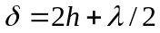
光程差只与厚度h 有关。式中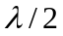是因为光线由光疏介质
射到光密介质且在aa界面反射时有一相位突变引起的附加
程差。

2． 用牛顿环测一球面的曲率半径
将待测凸透镜的球面AOB 放在平面CD 上面，如图2所
示，形成一个从中心O 向四周逐渐增厚的空气层。如果单
色光源上某一点发出的光线近乎垂直的入射，则其中一部
分光线经AOB 表面反射，另一部分经CD 表面反射，形成两
束相干光。这两束光中的两条反射光线将在AOB 表面上某
一T 点相遇，从而在T 点产生干涉。
牛顿环的级数m和环的中心通常是无法确定的，因而简
单地利用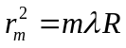来测定R实际上是不可能的。
图2 产生牛顿环的光路示意图
在实际测量中，常常将上式变成 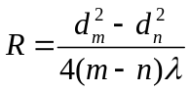
式中dm和dn分别为第m级和第n级暗环的直径。
这种方法避免了在实验过程中所遇到的级数及圆环中心无法确定的困难。

【实验仪器】
测量显微镜，钠光灯（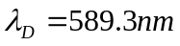），待测透镜及平板玻璃，光学平晶。

【实验步骤】
1． 检查待测表面
2． 调整及定性观察
1） 把牛顿环装置放在显微镜平台上，调节半反射镜P 使钠黄光能充满整个显微镜视场；
2） 调解显微镜目镜看清叉丝，调焦消视差
3） 观察各环左右是否清晰并在读数范围内
3． 定量测量
1） 应避免螺旋空程引入的误差
2） 应尽量使叉丝对准干涉条纹中央时读数
3） 任选一个环作为第一环，一经选定就不可再改变。
4． 计算测量结果R并估算不确定度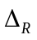，估算时可把λ作为常数。

【实验数据】
牛顿环编号_________
环的级数 |  | 30 | 29 | 28 | 27 | 26 | 25
环的位置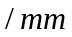 | 右
 | 左
环的直径 | 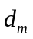
环的级数 |  | 15 | 14 | 13 | 12 | 11 | 10
环的位置 | 右
 | 左
环的直径 | 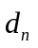
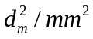
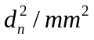
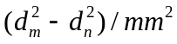

【实验名称】双棱镜干涉实验

【实验目的】
1． 学会利用双棱镜测量光波波长的方法；
2． 学习和巩固调整光路的一些基本知识和方法。

【实验原理】
利用光的干涉现象进行光波波长的测量，首先要获得两束相干光，使之重叠和形成干涉。干涉条纹的空间分布既和条纹与相干光源之间的相对位置有关，又与光波波长有关，从它们之间的关系式就能测出光波波长。
如图所示，设S1及S2是双棱镜B所产生的两相干虚光源，其间距为l，屏幕到S1S2平面的距离为d0。若屏上的P0点到S1和S2的距离相等，则S1和S2发出的光波到P0的光程也相等，因而在P0点相互加强而形成中央明条纹。
设S1和S2到屏上任一点Pk的光程差为， Pk与P0的距离为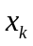，则当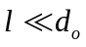和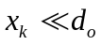时可得到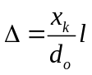
当光程差为半波长的偶数倍时，即满足
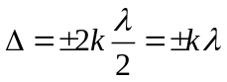
条件时得到了明条纹。由上两式得
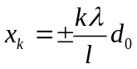
由上式可看出，相邻两明条纹的间距是
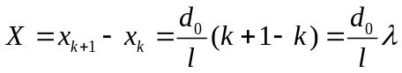
于是
条纹间距与光程差及其他几何量之关系
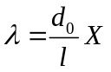
对暗条纹也可以得到同样结果。利用上式可以测量光波波长
【实验任务】
测出、和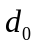，求出钠黄光的波长并与钠黄光波长的已知值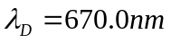比较，求出相对偏差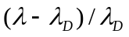

【实验方法】

S’——狭缝支杆
M’——测微目镜支杆
P——叉丝平面

双棱镜实验装置示意图
1． 调节共轴
1） 先调节光源的位置，放在导轨刻度为170.00mm 处；
2） 加入透镜和屏，使光源中心和透镜L 的主光轴共轴，使主光轴平行导轨；
3） 加入双棱镜B；
4） 用测量目镜M代替屏，使它与透镜L 共轴。
2． 调节出清晰的干涉条纹
3． 测量
1） 用测微目镜测
2） 测微两虚光源的间距。
3） 确定测微目镜的叉丝平面位置。
4） 测量狭缝位置S 与狭缝支杆S’ 之间的距离
4． 计算
由公式 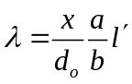 计算，并且与激光的已知波长值比较。

【实验数据】
1． 测
双棱镜编号_________；测微目镜编号_________。
干涉条纹序号 | 1 | 2 | 3 | 4 | 5 | 6
干涉条纹位置
干涉条纹序号 | 21 | 22 | 23 | 24 | 25 | 26
干涉条纹位置
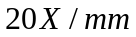
=___________

2． 测透镜位置
透镜编号_______；=______
测量次数 | 1 | 2 | 3 | 4 | 5 | 6
凸透镜的位置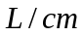
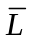=_________

3． 测
测量次数 |  | 1 | 2 | 3 | 4 | 5 | 6
两狭缝像  位置读数 | 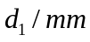
两狭缝像  位置读数 | 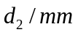
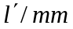
=__________

4． 确定叉丝平面位置
测量次数 | 1 | 2 | 3 | 4 | 5 | 6
屏的位置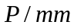
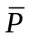=_________
双棱镜的位置=________
狭缝支架的位置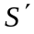=__________
支架至狭缝的距离=_________

